# **2. Miêu tả Kiến trúc : ( Architectural Representation )**

**2. 1 Kiến trúc hệ thống (System architecture)**

Kiến trúc hệ thống là mô hình khái niệm xác định cấu trúc , hành vi và nhiều khung nhìn khác của hệ thống. Một kiến ​​trúc hệ thống có thể bao gồm các thành phần hệ thống và các hệ thống con được phát triển, sẽ làm việc cùng nhau để thực hiện hệ thống tổng thể.



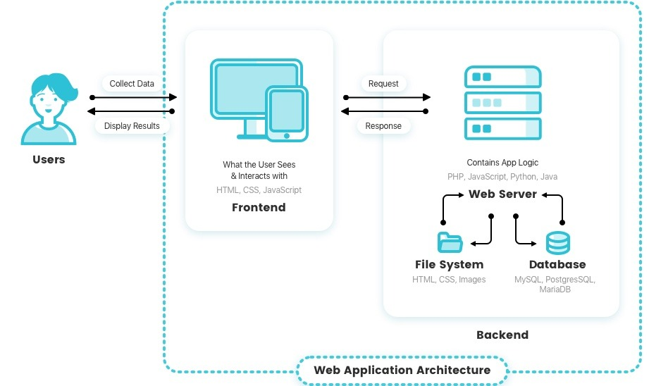

## **2.2 N-tier architecture (Kiến trúc phân lớp )**

**Presentation Layer (Lớp này kiểm soát việc hiển thị cho người dùng cuối)**

Chịu trách nhiệm cho :

* Quản lý các yêu cầu / phản hồi từ / đến khách hàng.
* Điều khiển hiển thị đến người dùng cuối.
* Lắp ráp một mô hình có thể được trình bày trong một khung nhìn.
* Thực hiện xác nhận giao diện người dùng.
* Cung cấp một bộ điều khiển để ủy quyền các cuộc gọi đến logic nghiệp vụ và các quy trình ngược dòng khác.
* Xử lý các ngoại lệ từ các lớp khác.

**Business Layer (Lớp này quản lý các quy tắc xử lý nghiệp vụ và logic)**

* Xử lý logic nghiệp vụ của ứng dụng và xác thực nghiệp vụ.
* Quản lý các giao dịch.
* Cho phép giao diện tương tác với các lớp khác.
* Quản lý sự phụ thuộc giữa các đối tượng cấp nghiệp vụ.
* Thêm tính linh hoạt giữa bản trình bày và lớp bền vững ( persistence layer) để chúng không giao tiếp trực tiếp với nhau.
* Hiển thị một ngữ cảnh cho lớp nghiệp vụ từ lớp trình bày để có được các dịch vụ nghiệp vụ.
* Quản lý việc triển khai từ logic nghiệp vụ đến lớp bền vững.

**Data Access Layer (Lớp truy cập dữ liệu)**

Lớp này quản lý quyền truy cập vào bộ nhớ liên tục. Lý do chính để tách quyền truy cập dữ liệu khỏi phần còn lại của ứng dụng là việc chuyển đổi nguồn dữ liệu và chia sẻ Đối tượng truy cập dữ liệu (DAO) giữa các ứng dụng dễ dàng hơn.

Lớp này quản lý việc đọc, ghi, cập nhật và xóa dữ liệu được lưu trữ.

**Data Layer (Lớp dữ liệu)**



